STUDY KASUS 1

1. tampilkan kode produk, nama produk, harga dan nama supplier

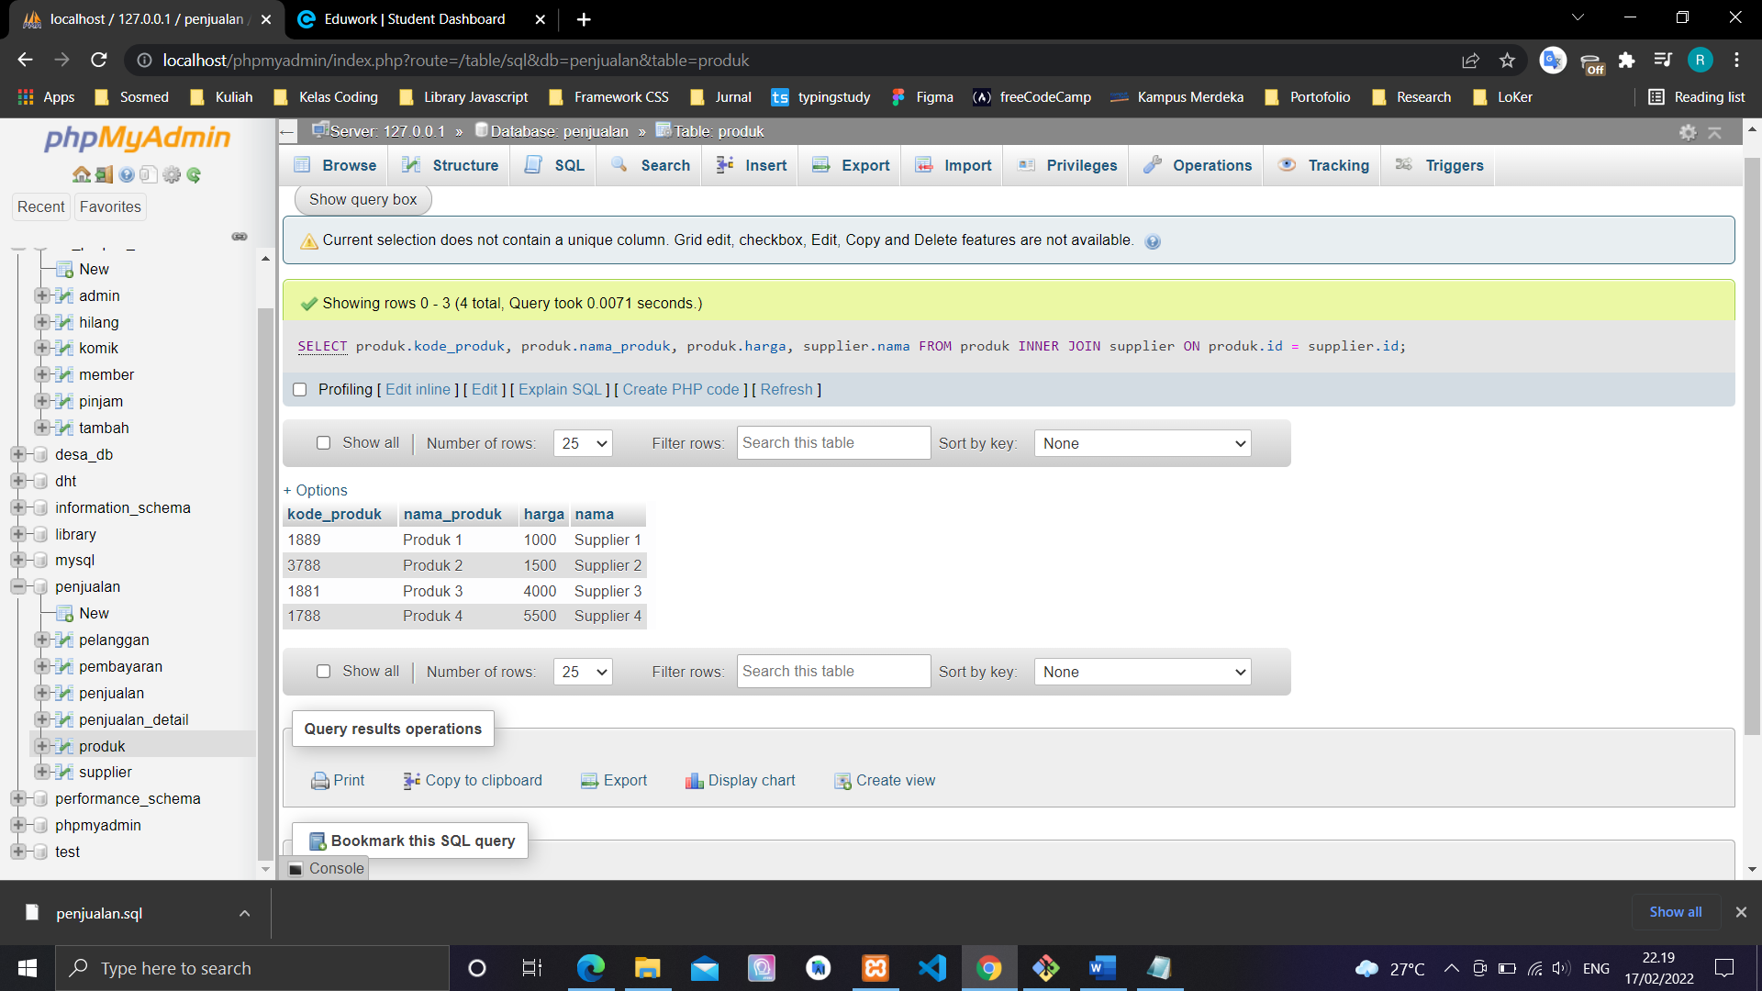

1. tampilkan nama pelanggan, jenis kelamin, telpon, alamat, dengan kondisi yang alamatnya ada di Bandung

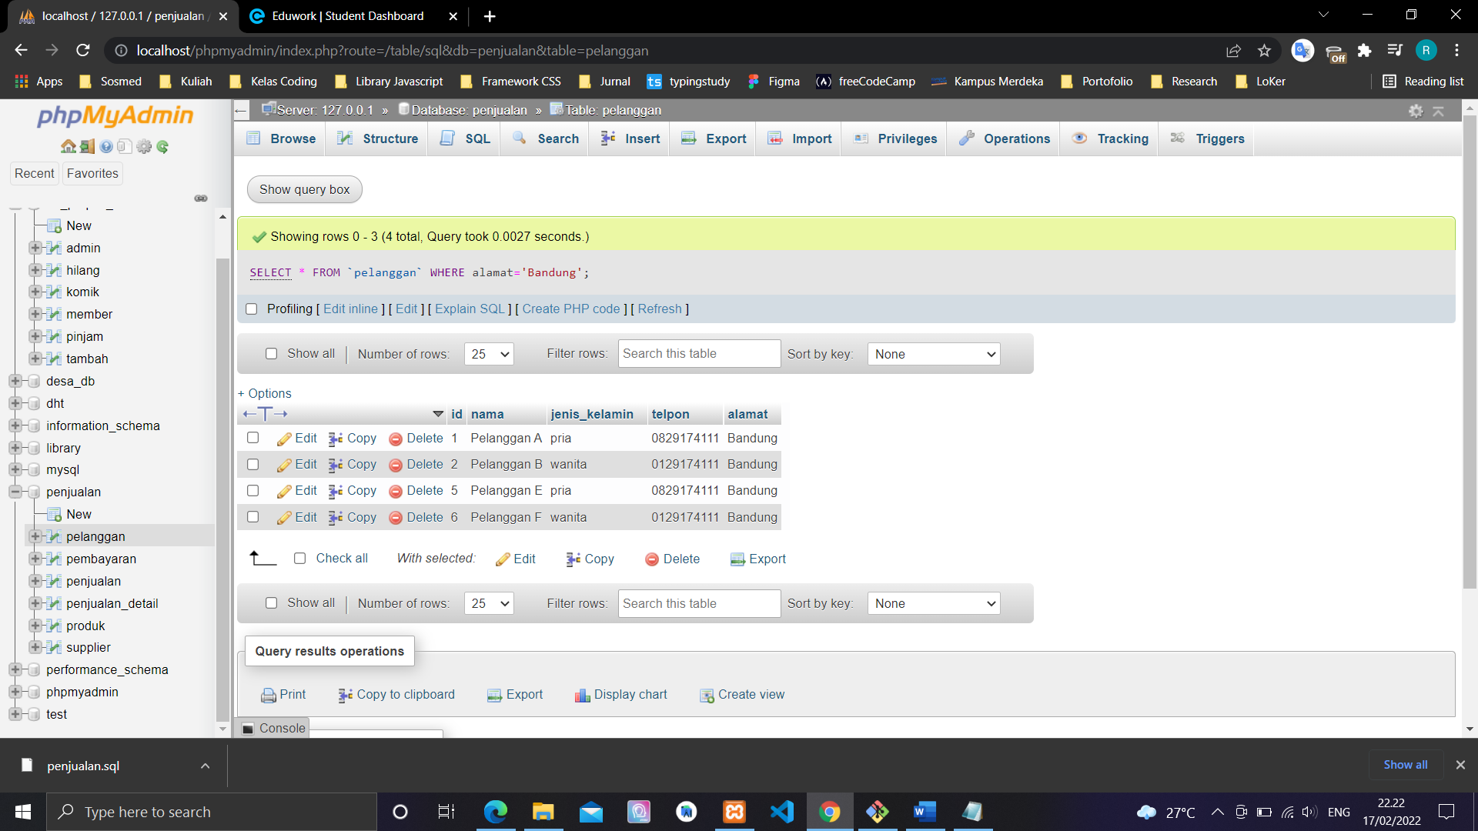

1. tampilkan tanggal penjualan, keterangan dan nama pelanggan

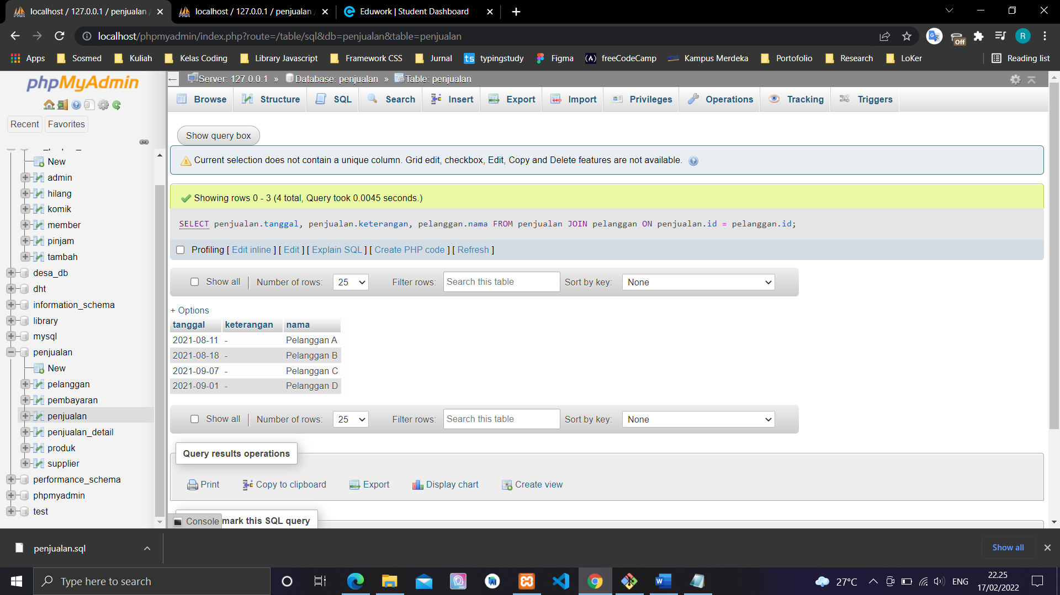

1. tampilkan tanggal penjualan, keterangan dan nama pelanggan dengan kondisi yang melakukan transaksi pada bulan september

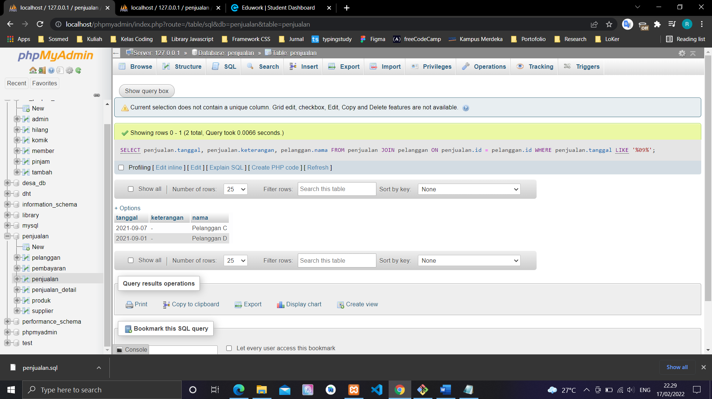

1. tampilkan id penjualan, tanggal penjualan, produk id, kuantitas dan nama produk

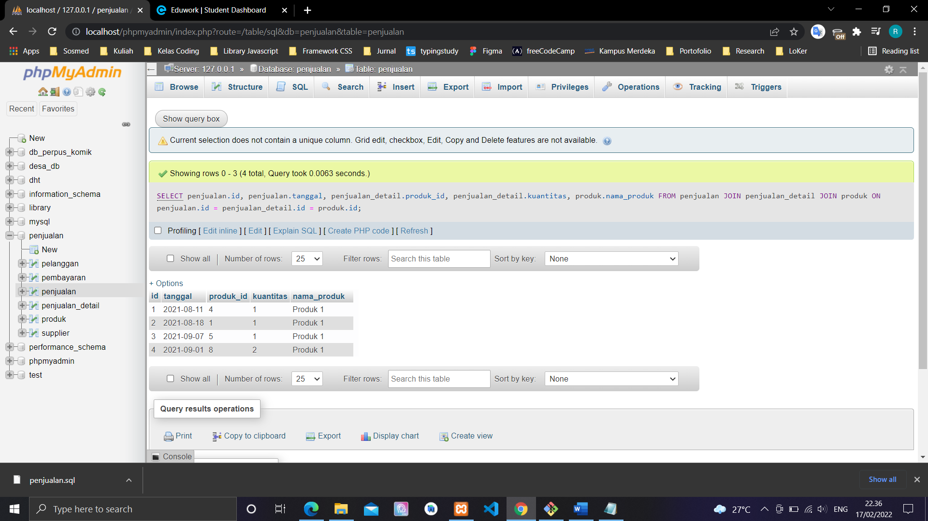

1. tampilkan id penjualan, tanggal penjualan, produk id, kuantitas dan nama produk, dengan kondisi yang melakukan transaksi di bulan agustus

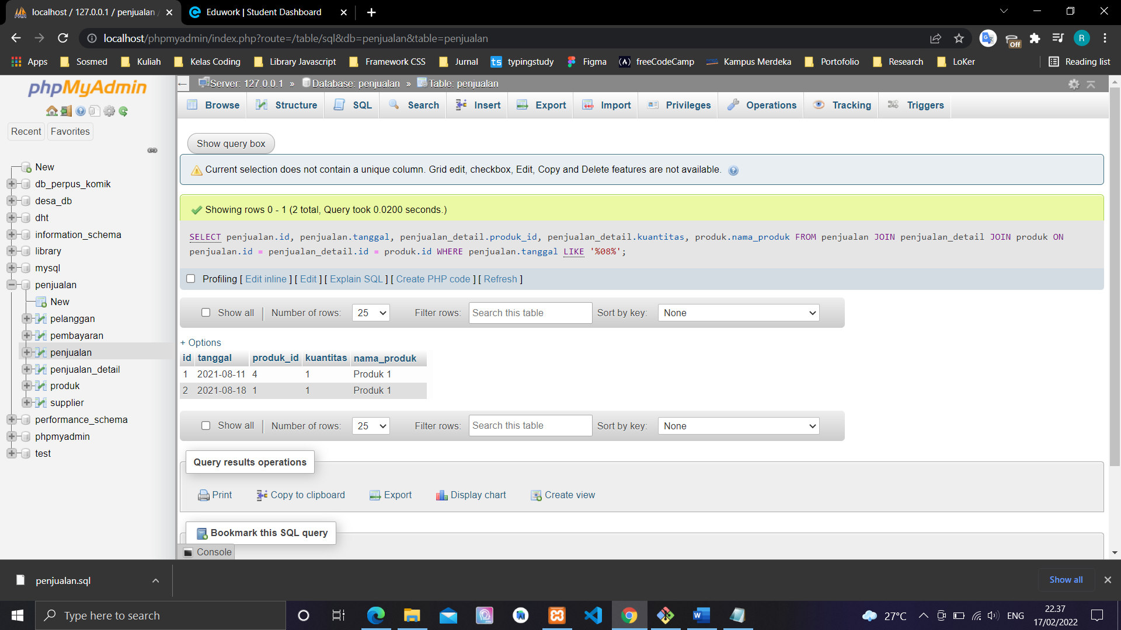

1. tampilkan tanggal penjualan, keterangan, nama pelanggan, total dan metode pembayaran

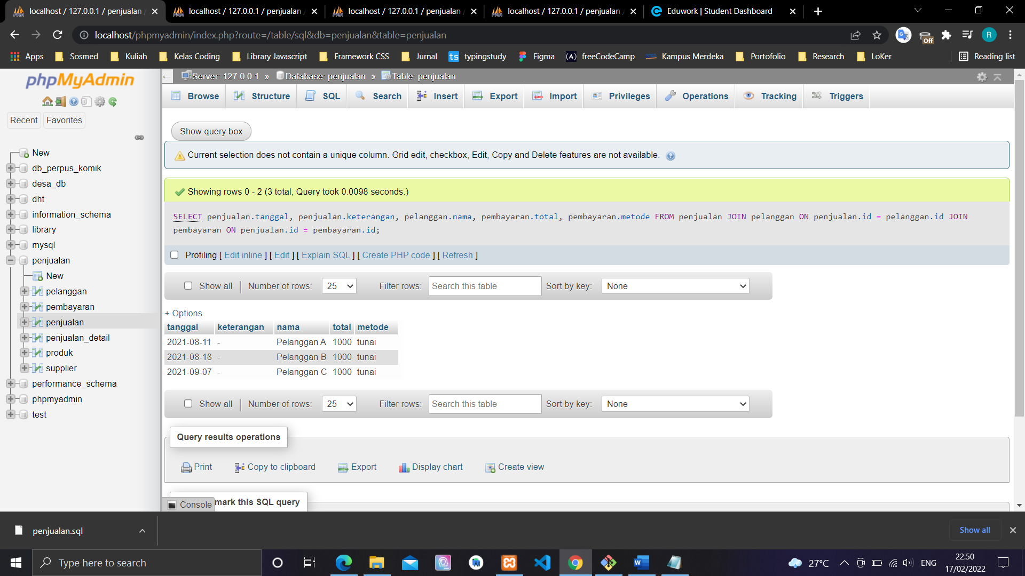

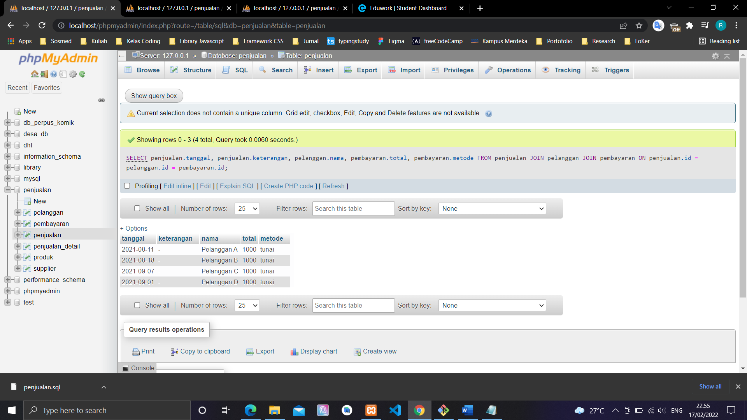

1. tampilkan tanggal penjualan, keterangan, nama pelanggan, total dan metode pembayaran dengan kondisi tanggal bayar nya di bulan september

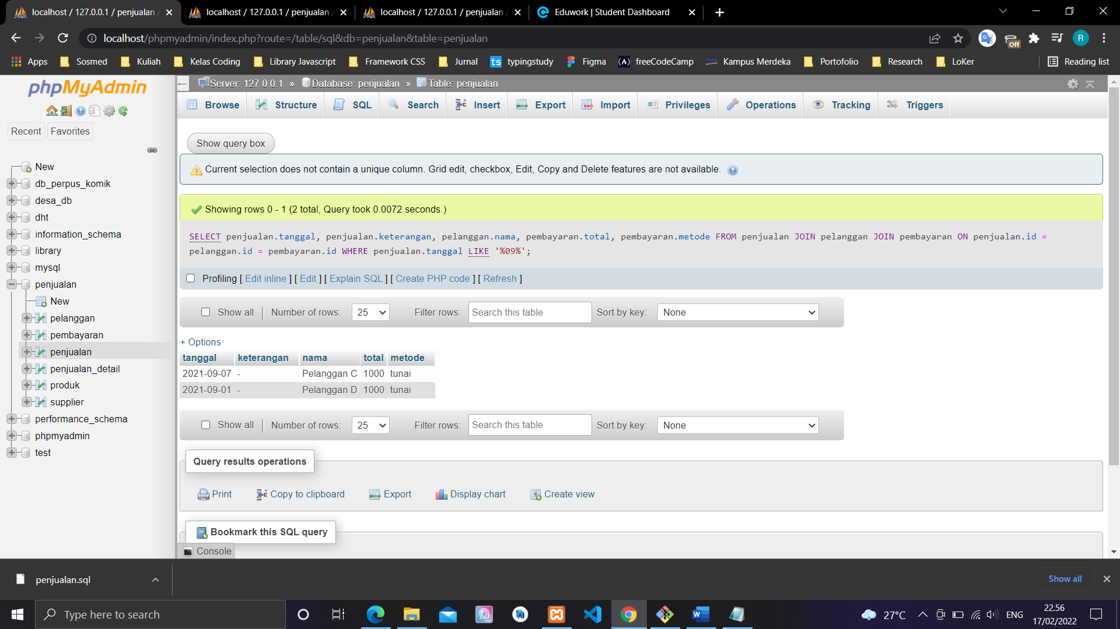

STUDY KASUS 2

1. tampilkan metode pembayaran dan hitung total group by dari metode
2. tampilkan tanggal bayar dan total pada table pembayaran yang di kelompokan berdasarkan tanggal bayarnya
3. tampilkan data penjualan yg belum melakukan pembayaran
4. tampilkan pelanggan yang belum pernah melakukan transaksi
5. tampilkan pelanggan yang pernah melaukan transaksi
6. tampilkan data penjualan yang melakukan pembayaran di bulan agustus
7. tampilkan pelanggan yang melakukan transaksi dimana produk tersebut adalah dari supplier 1